H1《長者護理常識》心理變化及應對方法
Meta Description：長者常出現強勢與弱勢交替的心理變化。本文說明常見表現與七項應對建議，協助照顧者建立互信。海外家人關心留港父母時，可透過 AngelCare宅天使 等照顧者平台協作分工，減輕照顧者壓力，支援居家安老。
Keywords：AngelCare宅天使; 宅天使; AngelCare; 照顧者app; 照顧者支援; 照顧者壓力; 照顧者平台; 居家安老; 長者照顧; 在職護老; 護老者; 照顧者; 留港父母照顧; 心理變化; 長者情緒；
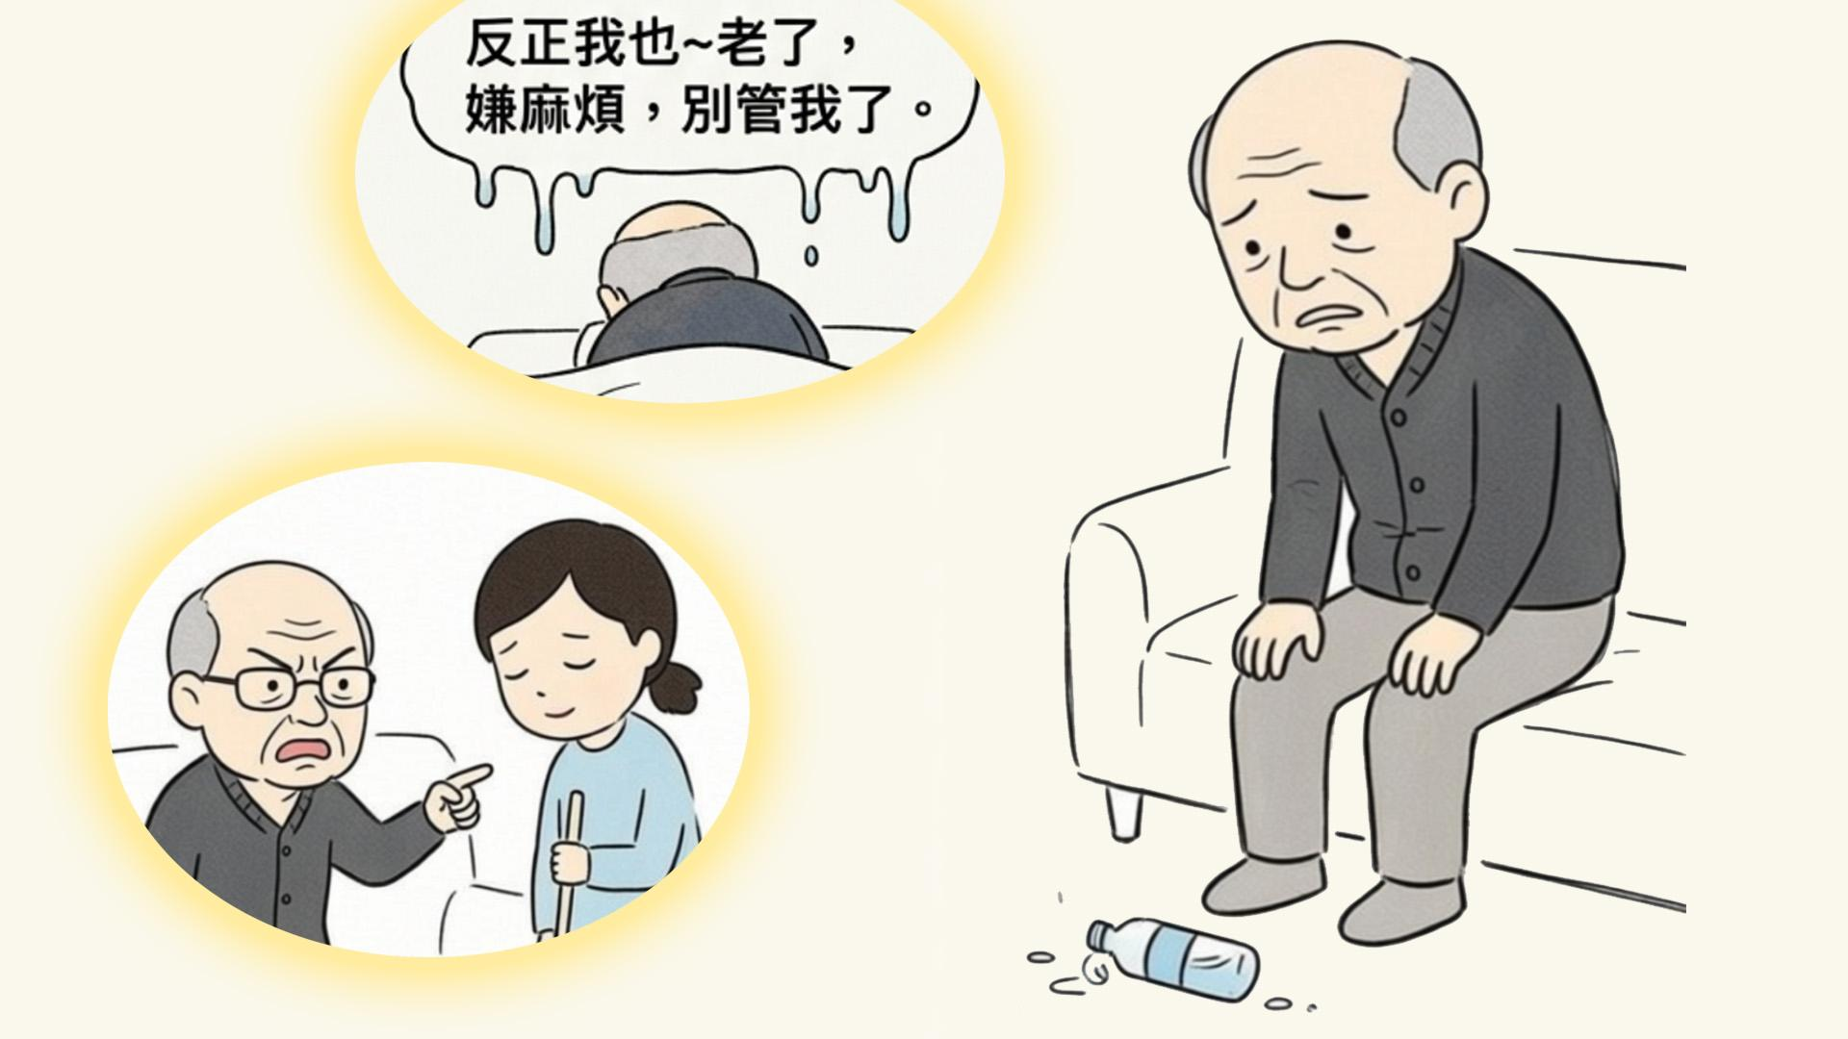
H2一、為什麼有心理變化
隨著年齡增長，長者心理亦會明顯改變。 由於身體不能如願行動，依賴心增強；也可能因為孤寂，變得誰也不相信，更加孤單失落。長者常常表現出強勢與弱勢交替出現的兩面性。照顧者要想與長者建立起信賴關係，首先要瞭解長者的性格及想法，同時充分理解因年齡增加而帶來的心理變化，才能與長者融洽相處，提供恰到好處的照顧。

H2二、常見心理變化
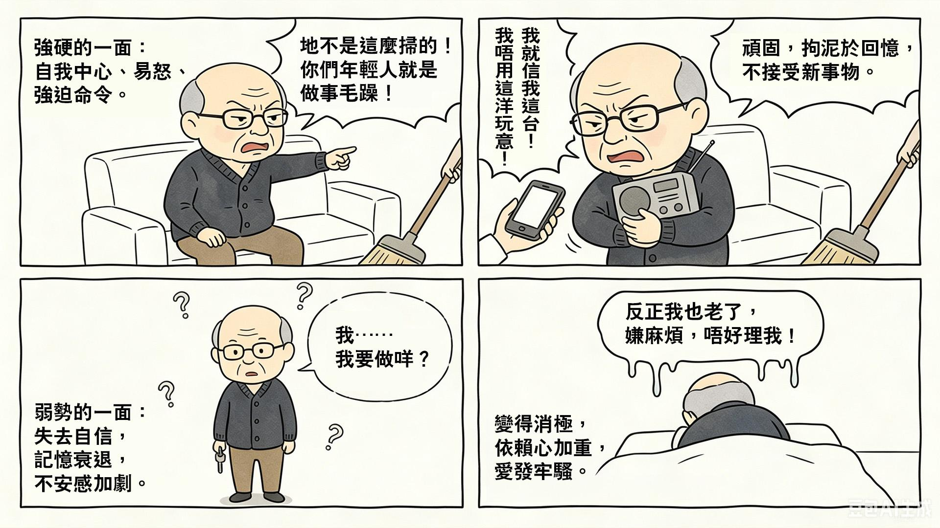
長者的心理變化往往表現出明顯的兩面性：既有強勢、固執的一面，也有弱勢、依賴的一面。這兩種狀態常常交替出現。
強勢一面：拘泥往事、較自我中心、固執、性急易怒、抗拒新方法、堅持己見、不接受新的做法 · 總認為自己正確、語氣命令式、愛干涉他人。
弱勢一面：自信下降、近事記憶變差、不安加劇、易擔心、愛抱怨、依賴加重、較消極、怕麻煩、推卸責任。

H2三、心理變化的應對方法
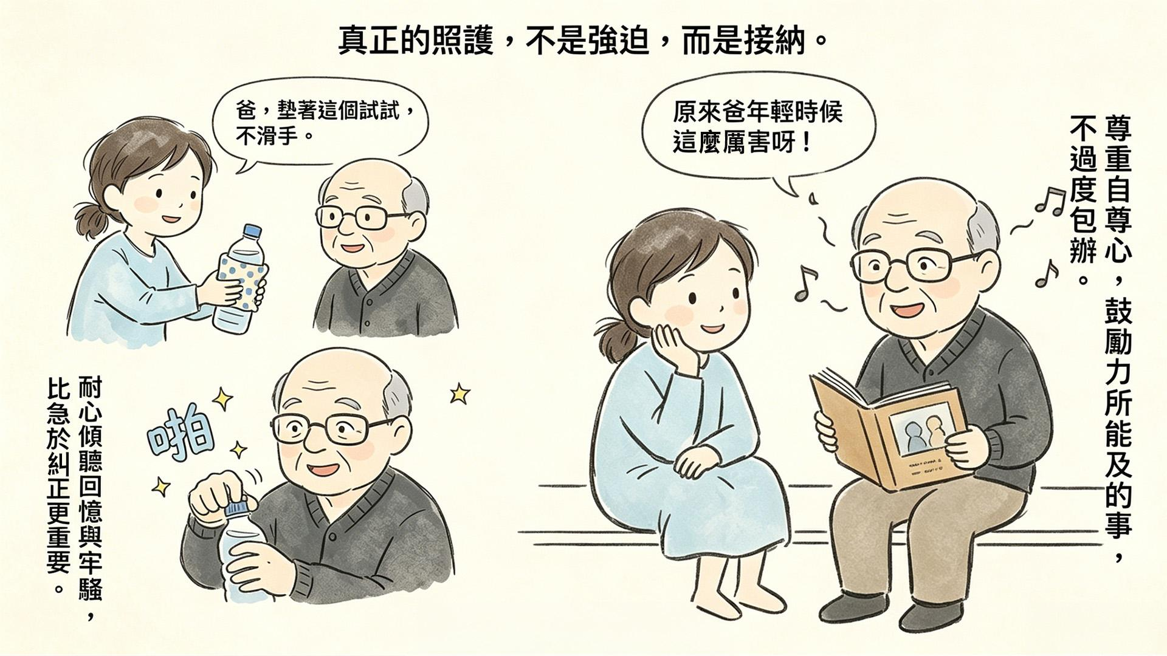
與長者接觸時會發現，同一個人身上，「頑固而強勢的一面」和「優柔寡斷而弱勢的一面」會在不同的時間清楚地表現出來。這背後的心理機制是：一方面，長者想要堅守自我價值，表現出強勢；另一方面，又不確定自己能否守得住，因而顯露出弱勢。 不同長者有不同強勢表現，嚴重時甚至會忽然發怒。與其把這些當作個人的性格缺陷，不如理解為年齡增加帶來的一種自然變化。照顧者若能以溫和、體貼的態度對待，反而能與長者建立起比現在更深的信賴關係。長期照顧時，宜留意自身情緒，適時尋求支援，避免壓力累積。
具體應對建議：
1. 尊重自尊心：即使長者行動不便，也要盡量鼓勵其自己做力所能及的事，不要過度包辦，以免打擊自信。
2. 耐心傾聽：當長者回憶過去或發牢騷時，耐心傾聽比急於糾正更重要。
3. 溫和引導：面對頑固或易怒的情緒，避免正面衝突，用溫和的語氣和實際行動引導。
4. 給予安全感：對於表現出不安、依賴的長者，多給予陪伴和肯定，幫助他們重建信心。
5. 接納兩面性：理解長者的情緒波動是正常的，不要因此感到沮喪或生氣。
6. 保持溫情聯繫：家人之間即使不住在一起，也要經常聚會或電話交流，讓長者在心理上有依靠，不感到「愛缺乏」。
7. 鼓勵社交與興趣：支持長者參加公益活動、長者互助小組，培養繪畫、音樂、手工等興趣，豐富精神生活。
長者的心理變化是衰老過程中的普遍現象。強勢與弱勢的交織，源於對自我價值的堅守與對能力衰退的不安。照顧者需要以平和的心態理解這些波動，用溫和、體貼的對待代替指責或強迫。記住：真正的照顧，不是改變長者的性格，而是接納他們的本來面目，在尊重與陪伴中幫助他們保有生命的尊嚴與信心。溫和體貼的對待，永遠比指責或強迫更能贏得長者的信任與合作。

【常見問題（FAQ）】
- Q1：長者情緒長期低落，幾時應睇醫生？
- A1：若持續兩星期以上出現失眠、食慾明顯改變、對平日興趣失去動力，或常說「無意思」，宜向家庭醫生或老人科求助，評估是否需進一步精神科轉介。
- Q2：海外子女如何遠距關心父母情緒？
- A2：海外家人關心留港父母時，往往難以親身掌握日常狀況。AngelCare支持即時同步與協作，可遠距查閱藥物管理、維生指數。工人姐姐上載血壓、血糖後，會同步存檔，減少只靠口頭匯報的不確定。若覆診間對用藥或病情有疑問，可了解 AngelCare 醫療群組諮詢服務。
- Q3：照顧者被長者怒罵後，如何調適？
- A3：先暫離現場，深呼吸或短暫休息，避免即時爭辯。可與信任的家人或朋友傾訴，必要時致電「照顧者支援專線」182 183 尋求情緒支援。
- Q4：香港有哪些長者心理健康社區資源？
- A4：可向地區長者中心查詢活動及輔導服務；醫院管理局社區精神健康服務亦為有需要人士提供跟進。長者可透過普通科或老人科申請轉介。
- Q5：易怒是否代表認知障礙？幾時應評估？
- A5：個性改變、易怒或疑心，可以是認知障礙的早期表現，但亦可能與失眠、藥物或情緒病有關。若家人留意到明顯行為轉變，宜向醫生說明並考慮認知評估。

